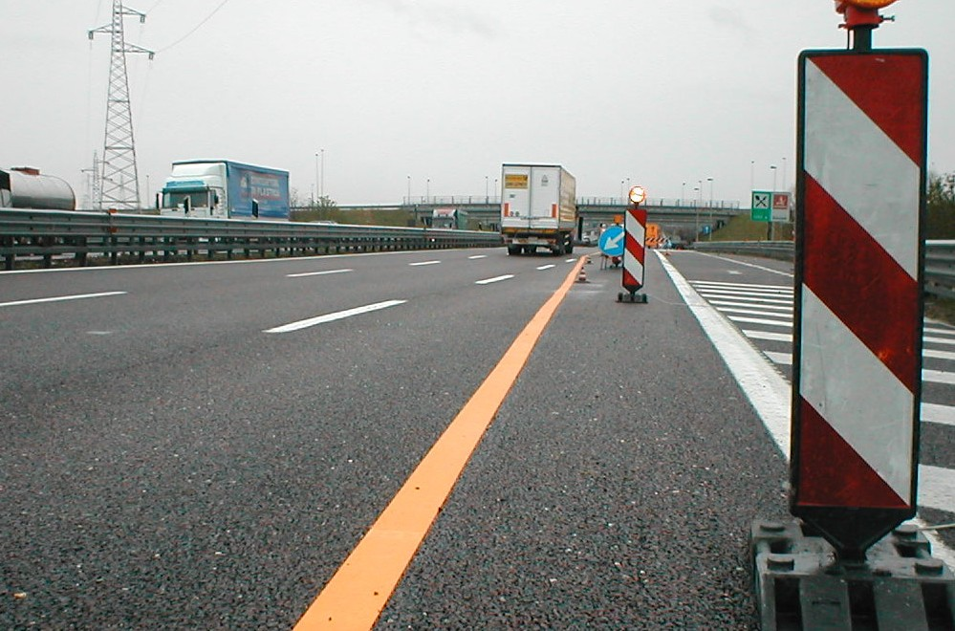

**ПРОДУКТИ ДЛЯ БЕЗПЕКИ НА ДОРОЗІ**

**TEMPOLINE**

**Стрічка для тимчасової дорожньої розмітки**

* Тимчасова розмітка – ідеальна для робочих зон
* Розроблена для максимальної помітності
* Доступні ціни
* Відповідає критеріям EN 1436 та EN 1790

**Стрічка для тимчасової дорожньої розмітки TEMPOLINE**

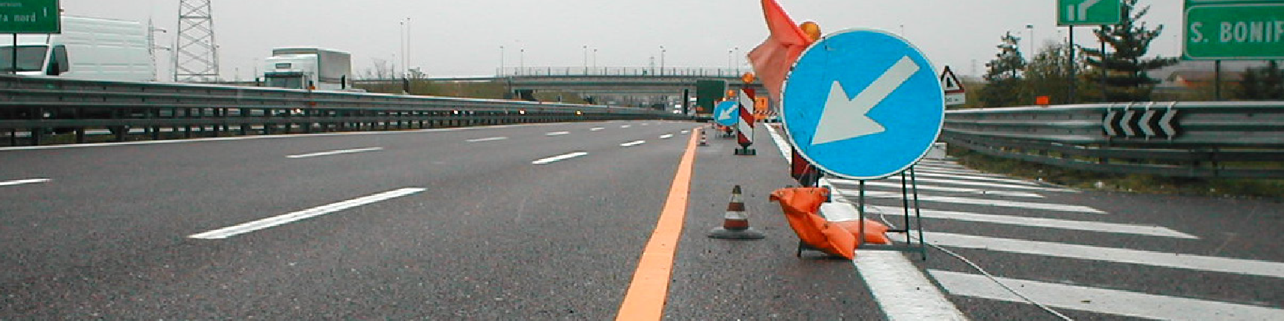

# Характеристики

* Максимальна помітність вночі
* Не містить шкідливі пігменти на основі кадмію, хрому чи свинця
* Швидко та легко наноситься та знімається
* Пройшла випробування та схвалена в кількох європейських країнах
* Дорогу можна відкривати для руху одразу після нанесення маркування
* Пропонуються різні кольори та ширина.

# Сфери застосування

* Повздовжня стрічка для маркування тимчасової зміни смуг
* Тимчасова стрілка - покажчик

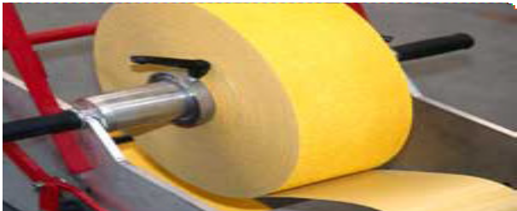

**Ідеальна температура для нанесення** 10° - 35°C (50° - 95° F)

**Відносна вологість** < 70%

**Метод нанесення** Праймер

**Пропонуються кольори** Жовта, біла, оранжева, чорна (для закриття)

**Дистриб’ютор:**

**Пропонується опція – система нанесення стрічки, яка ще більш полегшує облаштування дорожньої розмітки.**

# ЛЕГКО ВСТАНОВЛЮЄТЬСЯ, ЛЕГКО ЗНІМАЄТЬСЯ

Тимчасова дорожня розмітка TEMPOLINE ідеальна для маркування дороги в робочих зонах, для розмітки відхилення у смугах руху чи позначення зон, які можуть бути небезпечними для автомобілістів. Стрічка TEMPOLINE складається з еластомерного шару основи, вкритого шаром поліуретанової резини, яка має підвищену стійкість до зносу. Скляні кульки та частки, що запобігають ковзанню, забезпечують високе відбиття світла та не ковзку поверхню. Нижній шар – це клейка плівка, що забезпечує легке встановлення, вона може бути захищена пластиковою плівкою.

**ФІЗИЧНІ ХАРАКТЕРИСТИКИ**

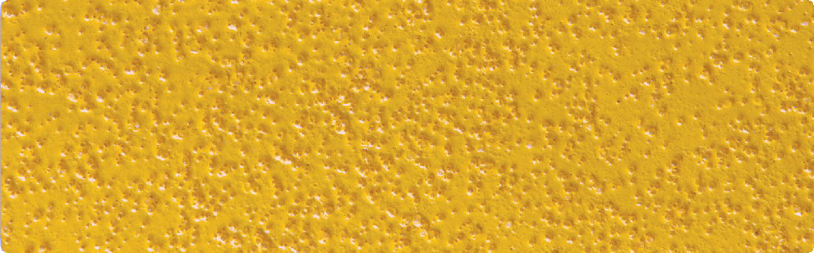

|  |  |  |  |
| --- | --- | --- | --- |
|  | **Жовта** | **Біла** | **Оранжева** |
| **Відбиття вдень Qd** | Q5 | Q5 | Q3 |
| **Відбиття назад R** | R5 | R5 | R4 |
| **Стійкість до ковзання S** | S2 | S2 | S3 |





Snoline S.P.A. • Via F. Baracca 19/23 • 20056 Trezzo sull’Adda (MI) • +39.02909961 • Факс +39.0290996200 • [www.snoline.com](http://www.snoline.com/)

Для відображення останніх розробок та модернізації в загальні характеристики дорожньої розмітки TEMPOLINE можуть бути внесені зміни без додаткового повідомлення. Додаткову інформацію можна одержати в компанії Snoline S.P.A. © Lindsay Transportation Solutions